Министерство науки и высшего образования Российской Федерации Пензенский государственный университет
Факультет вычислительной техники
Кафедра «Вычислительная техника»

Отчёт о выполнении лабораторной работы № 1
по дисциплине «Разработка кроссплатформенных приложений»
Вариант №5

Выполнили: студенты гр. 22ВОЭ1
_______Николаев Д.А.
_______Старёхин Б.А.
Руководитель: к.т.н., доцент каф. ВТ
_______Юрова О.В.
к.т.н., доцент каф. ВТ
_______Карамышева Н. С.

2024

2
1 Цель работы

Научиться разрабатывать приложения, обладающие графическим интерфейсом пользователя, с использованием библиотеки Swing.

2 Задание

Вычислить определенный интеграл функции в соответствии с вариантом задания (Приложение 1). Разработать приложение, обладающее графическим интерфейсом с использованием языка Java и библиотеки Swing. Приложение должно содержать 3 поля ввода (JTextField), доступных для редактирования, и соответственно таблицу (JTable) с четырьмя колонками: нижняя граница интегрирования, верхняя граница интегрирования, шаг интегрирования и результат вычисления. Кроме того, должны присутствовать 3 кнопки (JButton): добавить, удалить, вычислить. Для добавления/удаления строки и вычисления значения определенного интеграла для функции в соответствии с вариантом задания (Приложение 1) и параметров выделенной строки таблицы. Результат должен выводиться в четвертой колонке, которая не доступна для редактирования.
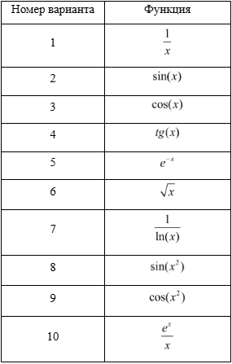
Приложение 1 — Варианты задания
3
Исходный код программы

package my.contacteditor;

import javax.swing.table.DefaultTableModel;
import javax.swing.JOptionPane;

public class ContactEditionUI extends javax.swing.JFrame {

private int rowLim;

public ContactEditionUI() {
initComponents();
}

private void jTextFieldUpLimActionPerformed(java.awt.event.ActionEvent evt) {
// TODO add your handling code here:
}

private void jButton1ActionPerformed(java.awt.event.ActionEvent evt) {
// TODO add your handling code here:
double upperLim;
double lowLim;
double step;

lowLim = Double.parseDouble(jTextFieldLowLim.getText());
upperLim = Double.parseDouble(jTextFieldUpLim.getText());
step = Double.parseDouble(jTextFieldStep.getText());

DefaultTableModel tModel = (DefaultTableModel) jTable2.getModel();
tModel.addRow(new Object[] {lowLim, upperLim, step});
4
jTextFieldLowLim.setText("");
jTextFieldUpLim.setText("");
jTextFieldStep.setText("");
}

private void jButton3ActionPerformed(java.awt.event.ActionEvent evt) {
// TODO add your handling code here:
DefaultTableModel tModel = (DefaultTableModel) jTable2.getModel();

int rowNum = jTable2.getSelectedRow();

if (rowNum == -1){
JOptionPane.showMessageDialog(null, "выберите строку");
}else{
tModel.removeRow(rowNum);
}
}

private void jButton2ActionPerformed(java.awt.event.ActionEvent evt) {
// TODO add your handling code here:
double upperLim;
double lowLim;
double step;
double result;

DefaultTableModel tModel = (DefaultTableModel) jTable2.getModel();

int rowNum = jTable2.getSelectedRow();

if (rowNum == -1){
JOptionPane.showMessageDialog(null, "выберите строку");
5
}else{
lowLim = Double.parseDouble(tModel.getValueAt(rowLim, 0).toString());
upperLim = Double.parseDouble(tModel.getValueAt(rowLim, 1).toString());
step = Double.parseDouble(tModel.getValueAt(rowLim, 2).toString());

//calculation
result = CalcInt(lowLim, upperLim, step);

tModel.setValueAt(result, rowLim, 3);
}
}

public double CalcInt(double lowLim, double upLim, double step) {

double start, h, sumS = 0;

start = lowLim;

do {
h = Math.min(step, (upLim - start));
sumS += h * (Math.exp(-start) + Math.exp(-start - h))/2;
start += h;
}while((start) < upLim);

return sumS;
}

public static void main(String args[]) {
java.awt.EventQueue.invokeLater(new Runnable() {
public void run() {
6
new ContactEditionUI().setVisible(true);
}
});
}
private javax.swing.JButton jButton1;
private javax.swing.JButton jButton2;
private javax.swing.JButton jButton3;
private javax.swing.JDialog jDialog1;
private javax.swing.JDialog jDialog2;
private javax.swing.JLabel jLabel1;
private javax.swing.JLabel jLabel2;
private javax.swing.JLabel jLabel3;
private javax.swing.JOptionPane jOptionPane1;
private javax.swing.JOptionPane jOptionPane2;
private javax.swing.JPanel jPanel1;
private javax.swing.JScrollPane jScrollPane2;
private javax.swing.JScrollPane jScrollPane3;
private javax.swing.JTable jTable1;
private javax.swing.JTable jTable2;
private javax.swing.JTextField jTextFieldLowLim;
private javax.swing.JTextField jTextFieldStep;
private javax.swing.JTextField jTextFieldUpLim;
private javax.swing.JToolBar jToolBar1;
// End of variables declaration
}

7
Ход работы

double upperLim;
double lowLim;
double step;
double result;

DefaultTableModel tModel = (DefaultTableModel) jTable2.getModel();

int rowNum = jTable2.getSelectedRow();

if (rowNum == -1){
JOptionPane.showMessageDialog(null, "выберите строку");
}else{
lowLim = Double.parseDouble(tModel.getValueAt(rowLim, 0).toString());
upperLim = Double.parseDouble(tModel.getValueAt(rowLim,1).toString());
step = Double.parseDouble(tModel.getValueAt(rowLim, 2).toString());

//calculation
result = CalcInt(lowLim, upperLim, step);

tModel.setValueAt(result, rowLim, 3);
}
}

public double CalcInt(double lowLim, double upLim, double step) {

double start, h, sumS = 0;

start = lowLim;

8
do {
h = Math.min(step, (upLim - start));
sumS += h * (Math.exp(-start) + Math.exp(-start - h))/2;
start += h;
}while((start) < upLim);

return sumS;
}

Пояснение к тексту программы (основные вычисления)

Строки 1- 4 объявление переменных.
Строки 7 — 12 выбор строки, чтение данных из таблицы.
Строки 14 — 15 вызов функции и запись результата.
Строки 16 — 24 вычисление интеграла методом трапеции.

Выполнение программы приведено в приложение А.
Результат работы программы приведён в приложение Б.

9

Приложение А
(выполнение программы)
10
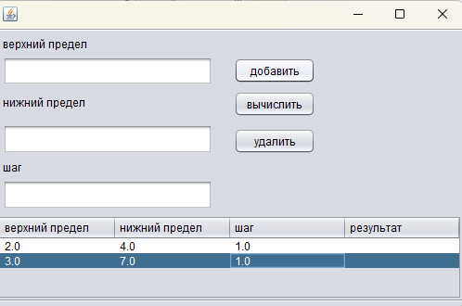
Рисунок 1 — Добавление

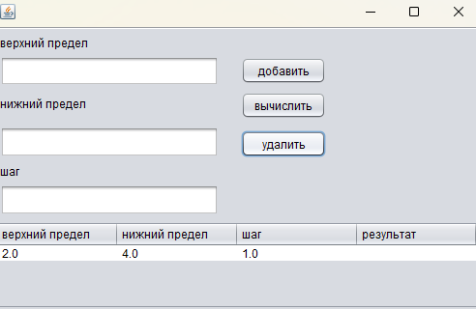
Рисунок 2 — Удаление

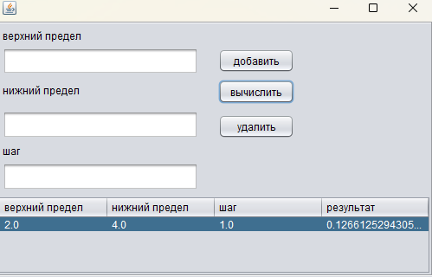
Рисунок 3 — Вычисление

11

Приложение Б
(результат работы)
12
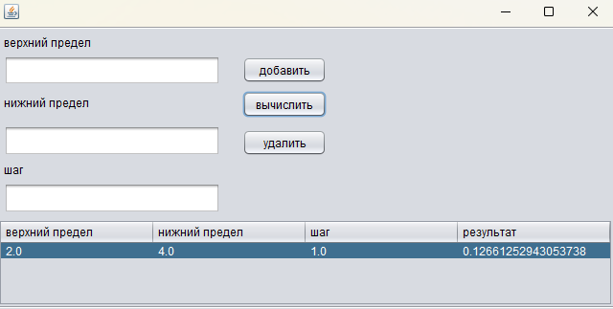
Рисунок 4 — Результат работы программы с шагом 1

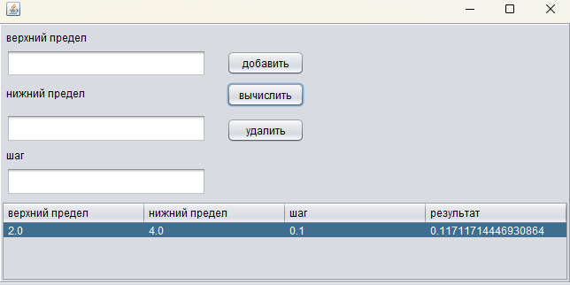
Рисунок 5 — Результат работы программы с шагом 0.1

13
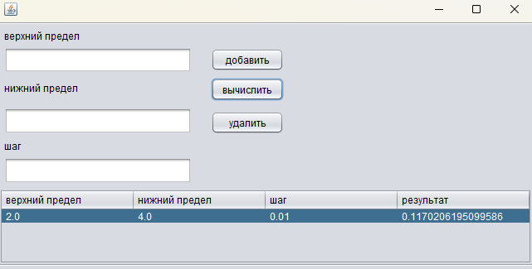
Рисунок 6 — Результат работы программы с шагом 0.01

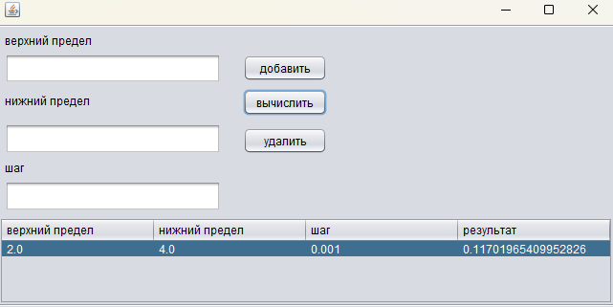
Рисунок 7 — Результат работы программы с шагом 0.001

Из приведённых результатов видно, что при уменьшении шага, результат становится точнее
14
Вывод

Мы научились разрабатывать приложения, обладающие графическим интерфейсом пользователя, с использованием библиотеки Swing. Результат работы программы приведены в приложение А и приложение Б.

